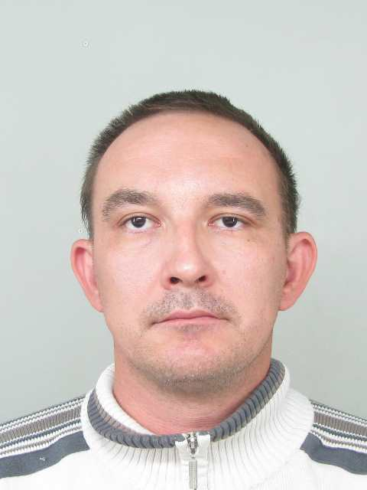

MEĐUNARODNA POTJERNICA ZA LICEM

Nadležni organ potrage: | OPĆINSKI SUD U TUZLI
Broj akta organa/suda:  Datum suda: | 32 0 K 449540 23 Iks  14.05.2024. godine
Krivično djelo član: | TEŠKA KRIVIČNA DJELA PROTIV SIGURNOSTI JAVNOG PROMETA iz čl. 336. stav 2. u vezi sa UGROŽAVANJE JAVNOG PROMETA iz čl. 332. stav 1. KZ FBiH
Broj centralne potrage:
Status centralne potrage:

Ime: | RANKO
Prezime: | KOVAČEVIĆ
Nadimak:
Ime oca: | IVICA
Ime majke:
Djevojačko prezime majke:
Datum rođenja: | 19.10.1981. godine
Pol: | M
Mjesto rođenja: | TUZLA
Opština prebivališta:
Organ koji ga potražuje: | OPĆINSKI SUD U TUZLI
PU/PS
Broj potrage Organa:
Mjera: | HAPSITI

